PLANIFICACIÓ SETMANAL 2n SETMANA 2
DILLUNS  30 | DIMARTS  31 | DIMECRES  1 | DIJOUS  2 | DIVENDRES  3
ESMORZAR | ESMORZAR | ESMORZAR | ESMORZAR | ESMORZAR
LLENGUA:  En un full escriu el nom, la data i posa-li de títol: “El cap de setmana”  Escriu 5 frases explicant quines coses has fet a casa el cap de setmana.  A sota fes el dibuix d’una de les frases. | Diari: en una llibreta que tinguis per casa posa la data i escriu 2 o 3 frases del que vas fer o com et vas sentir ahir.  MEDI:  En un full dibuixa una planta silvestre i una conreada. I en una frase explica què és una planta conreada i què és una planta silvestre. | Diari: en una llibreta que tinguis per casa posa la data i escriu 2 o 3 frases del que vas fer o com et vas sentir ahir.  MATES:  DESCARREGA’T L’APP BMATH, SI ENCARA NO LA TENS I FES LES ACTIVITATS QUE PROPOSEN A LA WEB D’INNOVAMAT. SI VOLS TAMBÉ POTS FER LES ACTIVITATS QUE ET PROPOSO.  Poseu el nom, la data i de títol “Restem” (recordeu que 1r restem les desenes i després les unitats. I heu de fer els dibuixos de les desenes I i el de les unitats X).Podeu restar:  87 94 37 69  - 25 - 61 - 12 - 26  Com a classe:  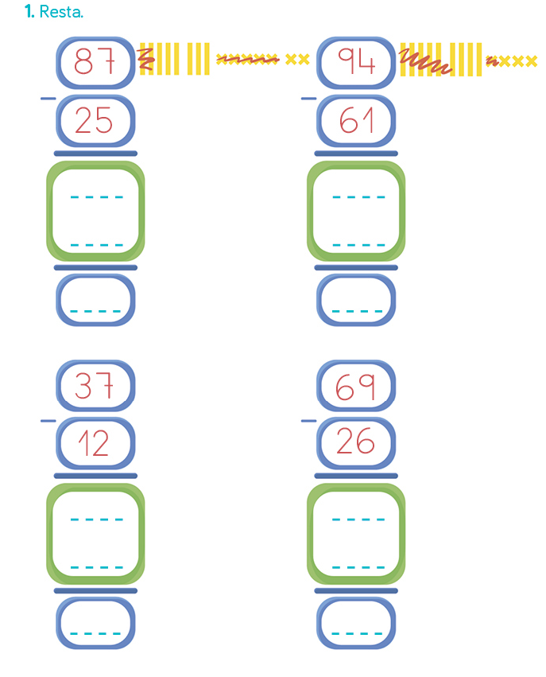 | Diari: en una llibreta que tinguis per casa posa la data i escriu 2 o 3 frases del que vas fer o com et vas sentir ahir.  MEDI:  En un full escriu una llista de 5 fruits carnosos i 5 fruits secs. Després pots fer el dibuix al costat de cada nom del fruit. | Diari: en una llibreta que tinguis per casa posa la data i escriu 2 o 3 frases del que vas fer o com et vas sentir ahir.  LLENGUA:  Llegeix un conte, un còmic o una revista que tinguis per casa i després explica-li al pare o a la mare de què tracta.  I si tens accés a internet també pots picar a aquí i fer aquestes activitats:  https://clic.xtec.cat/projects/lectures/jclic.js/index.html
CASTELLANO:  En una hoja pon tu  nombre y la fecha.  Debajo, pon de título ALGO EMOCIONANTE. Cuéntame algo emocionante o que te haya sorprendido mucho que te haya pasado esta última semana. Cuéntamelo con muchos detalles… ya sabes que soy muy cotilla. | LLENGUA:  En un full posa el nom i la data llarga i de títol “Qui sóc?”, ara fes frases sobre una persona de la teva família. Has descriure com és. De quin color té els ulls, si té el cabell llarg o curt, el color del cabell, si és alt o baix, com va vestit, què li agrada…  Quan ho tinguis acabat li pots llegir a la teva família a veure qui encerta la persona que has descrit. | BIBLIOTECA:  Aquesta setmana us proposo que llegiu els següents embarbussaments, els practiqueu, i, quan els sapigueu dir ràpid, us graveu amb el mòbil dels pares i ho pengeu, el dijous, als vostres stories etiquetant l’instagram de l’escola. D’aquesta manera us podrem veure.  Embarbussament 1:  Tinc tanta son que a les cinc tinc son.  Embarbussament 2:  Gloc-gloc, en Blai beu un glop.  Embarbussament 3:  La fada Flora fa una festa amb farina fina.  Trobareu els àudios dels embarbussaments penjats al bloc. | MÚSICA:  Aquesta setmana us proposo que repasseu els ritmes que hem après, ja sabeu, els amics que van en tren!! Aquí us penjo un enllaç on hi ha uns vídeos que podeu utilitzar per llegir els ritmes o picar-ho amb les mans o amb uns bastonets que tinguis per casa. També et deixo aquest enllaç perquè ballis al ritme de Just Dance. | CASTELLANO:  En una hoja pon tu  nombre y la fecha.  Debajo, pon de título BR Y BL. Escribe cinco palabras que lleven br y cinco más que lleven bl. Luego escribe una frase con una palabra de cada lista y haz un dibujo de cada frase.
DESCANS | DESCANS | DESCANS | DESCANS | DESCANS
Fes el dibuix de la teva família. I escriu el nom de cadascú. | INFORMÀTICA:  El web de la Teresa (xtec); el treball dels cicles: cicle inicial; juga amb les formes (treballem la recerca de planes web, ús del teclat i del ratolí).  http://www.xtec.cat/~mmontene/web/Informaticacicleinicial.htm | MATES:  Pica aquí i juga amb la taula numèrica del 100:  http://ares.cnice.mec.es/matematicasep/a/1/ca1_06.html  Si no pots accedir a internet, en un full escriu tots els nombres de la taula del 100.  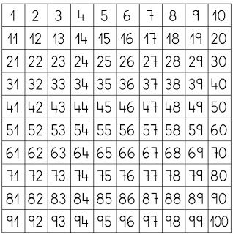 | ENGLISH:  Web de jocs, cançons i històries en anglès:  www.oup.com/elt/oupeprimary  Do you like song:  https://www.youtube.com/watch?v=frN3nvhIHUk  This is the way song:  https://www.youtube.com/watch?v=1GDFa-nEzlg  ENJOY!!!! | MATES:  Si pots descarregar-te a la tablet o a l’ordinador la plataforma bmath d’Innovamat continua construint la teva ciutat.  Si no podeu accedir a aquesta plataforma diga-li al pare o a la mare que et faci encreuats:  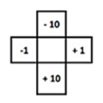  Els pares t’han de posar el número que va al mig i tú has de posar els altres de la creu. Ho hem fet moltes vegades de deures i a classe també!  També pots consultar la web d’Innovamat, el projecte que estem fent a classe, on hi ha propostes molt interessants també.
TARDA | TARDA | TARDA | TARDA | TARDA
Fem teatre  Estàs preparada/preparat? A continuació vaig a explicar-te una història que hauràs de representar (sol/a o amb la participació de més persones). Pots gravar-te amb el mòbil si vols i després ho mostrarem a la resta de companys i companyes quan tornem a classe.  Si vols pots crear-te l’escenari (amb dibuixos,...).  Història: MARXEM D’EXCURSIÓ  Som a casa i hem de preparar la motxilla per marxar d’excursió al bosc. Una vegada preparada marxem cap al bosc en autobús. Hem de pujar al bus i durant el viatge hem d’estar ben asseguts/des, hi ha revoltes. En arribar a la nostra destinació hem de baixar del bus, caminar una estona fins a trobar el millor lloc per acampar (durant el viatge poden haver-hi pujades, baixades, fang,...) i, quan finalment trobem un bon lloc, muntar la tenda i fer un foc per a fer el menjar. De sobte escoltem el soroll d’un animal i correm espantats/des cap a la nostra tenda. Ens posem dintre del sac.  FI (de moment).  Us animeu famílies?  Què serà?  Per a jugar a aquest joc necessites una bossa/capsa on poder introduir objectes (peluix, llapis, pilota,...).  Un/a de voslatres ha d’embenar-se els ulls, posar la mà dintre de la bossa i treure un objecte per a endevinar què ha agafat.  A fosques  En aquest joc heu d’entrar en una habitació a fosques. un/a de vosaltres ha de sortir de l’habitació mentre la resta busca un lloc per amagar-se. Després la persona que ha sortit torna a entrar (procurant que no entri massa llum) i buscar a la resta de persones. Quan troba una persona ha d’endevinar de qui es tracta tocant-la.  Qui riu l’últim, riu millor. Heu de seure dues persones una davant de l’altra i mirar-vos fixament als ulls sense riure. Qui sigui capaç d’aguantar més estona guanya.  Qui riu l’últim, riu millor  Heu de seure dues persones una davant de l’altra i mirar-vos fixament als ulls sense riure. Qui sigui capaç d’aguantar més estona guanya. | CASTELLANO:  En una hoja pon tu  nombre y la fecha.  Debajo, pon de título MI COMIDA FAVORITA y explícame cuál es tu comida favorita y por qué. Haz un dibujo o pega una foto para que sepamos cómo es. Si te apetece puedes explicar su receta. | Llegeix un conte, un còmic o una revista que tinguem per casa i després explica-li al pare o a la mare de què tracta.  MATES:  Pica aquí i juga també a fer sèries:  https://clic.xtec.cat/projects/series/jclic.js/index.html | PLÀSTICA:  HA ARRIBAT LA PRIMAVERA!!  Omplim la casa de FLORS??  Agafa tisores i paper. Sota la graella tens alguns exemples, sinó també ho pots consultar en els següents enllaços.  http://krokotak.com/2018/02/paper-hyacinths-2/  http://krokotak.com/2019/03/paper-flowers-5/  Si les prefereixes pintar…  http://krokotak.com/2020/02/easy-flower-oil-pastel-painting/  T’atreveixes amb un cactus, vigila no et punxis!!!  http://krokotak.com/2018/05/paper-cactus/ | Si encara et queden feines per acabar de la carpeta blava acaba-la.  Si no et queda cap feina per acabar pots jugar a algun joc de taula amb la teva família (DÒMINO, PARXÍS, OCA…).  I si tens accés a internet pica sobre i fes els mots encreuats:  https://clic.xtec.cat/projects/encreuats/jclic.js/index.html  I també pots fer SUDOKUS, pica aquí:  https://clic.xtec.cat/projects/sudoku2/jclic.js/index.html
 | ENGLISH:  Mirar contes en anglès a Una mà de contes a la web de TV3  https://www.ccma.cat/tv3/super3/una-ma-de-contes/tots-els-contes/angles/  Alphabet song:  https://www.youtube.com/watch?v=B5csN8gQY4E  Skeleton dance:  https://www.youtube.com/watch?v=e54m6XOpRgU  ENJOY!!!! |  | A continuació us deixo un vídeo per gaudir de la natura.  https://www.youtube.com/watch?v=v_m9CTf0i_w

PLÀSTICA
